BOLLETTINO METEO 01/03/2025

Emissione del bollettino meteo in Basilicata (Policoro): ore 16:00 del 01/03/2025 presso l’I.I.S. Fermi curato dagli alunni della V ATL.

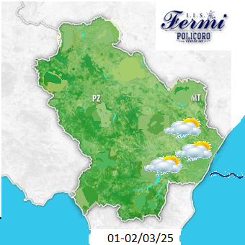

01/03/2025: il capoluogo é ubicato in un campo di alta pressioni.
Le condizioni atmosferiche sono instabili, i venti saranno al mattino moderati quadranti Nord-Ovest in rotazione ai quadranti Est-Nord Est. La temperatura massima registrata é di 16 gradi centigradi, la minima 8 gradi centigradi. Mare poco mosso a mosso.
Il sole sorge alle 06:35
Il sole tramonta alle 17:51

02/03/2025: il capoluogo é ubicato in un campo di alta pressioni.
Le condizioni atmosferiche sono coperti con deboli piogge, i venti saranno al mattino moderati quadranti Nord-Ovest in rotazione ai quadranti Est-Nord Est. La temperatura massima registrata é di 15 gradi centigradi, la minima 12 gradi centigradi. Mare poco mosso a mosso.
Il sole sorge alle 06:30
Il sole tramonta alle 17:54

01/03/2025: the capital is located in a high pressure field.
The atmospheric conditions are unstable, the winds will be moderate in the morning from the North-West quadrants rotating to the East-North-East quadrants. The maximum recorded temperature is 16 degrees centigrade, the minimum 8 degrees centigrade. Sea slightly rough to rough.
The sun rises at 06:35
The sun sets at 17:51

02/03/2025: the capital is located in a high pressure field.
The atmospheric conditions are cloudy with light rains, the winds will be moderate in the morning from the North-West quadrants rotating to the East-North-East quadrants. The maximum recorded temperature is 15 degrees centigrade, the minimum 12 degrees centigrade. Sea slightly rough to rough.
The sun rises at 06:30
The sun sets at 17:54

Prospero Glinni.

